**Proyecto - “WeWiza”: El Compañero de Compras Ideal**

CICLO FORMATIVO DE GRADO SUPERIOR

**Desarrollo de Aplicaciones Multiplataforma**

**Curso 2022-24**

Autor/a/es:

**JiaCheng Zhang y Ángel Maroto Chivite**

Tutor/a:

**Alberto Madera Chamorro**

Departamento de Informática y Comunicaciones

**I.E.S. Luis Vives**

**Contenido**

1 Resumen 4

1.1 Justificación del proyecto 4

1.2 Objetivos 5

1.3 Planificación 5

2 Análisis/Elección Tecnológica 6

2.1 Base de Datos 6

2.1.1 PostgreSQL 6

2.1.2 MySQL 6

2.1.3 MariaDB 7

2.1.4 MongoDB 7

2.2 Creación API (Back-end) 8

2.2.1 Django 8

2.2.2 Flask 8

2.2.3 FastAPI 9

2.3 Consumición API (Front-end) 9

2.3.1 Retrofit 9

2.3.2 Ktor 10

2.4 Interfaz Android 10

2.4.1 Flutter 10

2.4.2 XML 11

2.4.3 Jetpack Compose 11

2.5 Competencia 12

2.6 Requisitos 13

2.3.1 Requisitos Funcionales 13

2.3.2 Requisitos No Funcionales 13

2.3.3 Requisitos de Información 13

3 Diseño 14

3.1 Diagrama de Clases 14

3.2 Diagrama Entidad-Relación (Base de Datos) 15

3.3 Mockup 16

3.4 Flujo de Usuario 17

3.5 Paleta de Color 17

4 Desarrollo Back-end 18

4.1 Modelo de Datos 18

5.2.1 Productos 18

5.2.2 Categorías 18

4.2 Repositorios 18

5.3.1 Productos 18

5.3.2 Categoría 18

4.3 Railway Oriented Programming 18

4.4 Seguridad 18

5.5.1 SSL 18

5.5.2 JWT 18

4.5 Inversión de control/Inyector de dependencias 18

5 Desarrollo Front-end 19

5.1 Interfaz 19

5.1.1 Flujo de usuario 19

5.2 Firebase 19

6.2.1 Usuarios 19

6.2.2 Gamificación 19

5.3 Inversión de control/Inyector de dependencias 19

6 Tests 20

6.1 Pruebas Unitarias e Integración 20

6.2 Rutas (End-Points) 20

7 Implantación/Despliegue 21

7.1 Alojamiento Servidor 21

7.2 Docker 22

7.2.1 Dockerfile Backend 22

7.2.2 Doker-Compose 22

7.3 Android 22

8 Conclusiones 23

9 Bibliografía 24

1. Resumen
   1. Justificación del proyecto

*La elección de este proyecto se basa en la necesidad creciente de los consumidores de optimizar sus gastos en la compra de alimentos, especialmente en el contexto económico donde la inflación y los cambios en los precios son cada vez más frecuentes.*

*La aplicación que se propone busca ofrecer una solución práctica y conveniente para ayudar a los usuarios a tomar decisiones informadas sobre dónde comprar sus productos alimentarios al mejor precio.*

*[ INSERTA LOGO]*

*La aplicación se focaliza en comparar precios entre distintos supermercados y mercados alimentarios en España. Además, incluye una dinámica de gamificación que invita a los usuarios a verificar la correspondencia entre los precios sugeridos en la aplicación y los precios reales. Este proceso de verificación busca garantizar el correcto funcionamiento de la aplicación y fortalecer la confianza del usuario en su uso.*

*Los usuarios tienen la capacidad de buscar productos específicos y recibir recomendaciones sobre dónde pueden encontrar el mejor precio para dichos productos. Asimismo, la aplicación ofrece funcionalidades adicionales, como la creación de listas de compras, para las cuales se brindan sugerencias de soluciones optimizadas.*

*Por último, la aplicación ofrece una experiencia centrada en la eficiencia y la economía para el usuario, ayudándoles a tomar decisiones informadas sobre sus compras de manera ágil y confiable.*

*.*

* 1. Objetivos
* Adquirir conocimientos en el desarrollo de aplicaciones móviles, gestión de bases de datos y despliegue mediante contenedores y alojamiento de servidores.
* Proporcionar a los usuarios una herramienta eficaz para optimizar sus gastos en la compra de alimentos, permitiéndoles tomar decisiones informadas sobre dónde adquirir los productos al mejor precio.
* Desarrollar una aplicación intuitiva y fácil de usar que permita a los usuarios buscar y comparar precios de productos alimentarios en diferentes supermercados y mercados en España.
* Implementar una funcionalidad de gamificación que motive a los usuarios a participar en la verificación de precios de productos, generando un “feedback” útil para mejorar la precisión y confiabilidad.
* Facilitar la creación de listas de compras personalizadas, ofreciendo sugerencias y alternativas basadas en los precios y ubicación del usuario.
  1. Planificación

Mediante 5 “Sprints” semanales, hemos trabajado con una metodología ágil.

Al acabar un “Sprint” semanal, realizamos una retrospectiva de dicho “Sprint”, para verificar nuestros avances o dificultades.

1. Análisis/Elección Tecnológica
   1. Base de Datos

2.1.1 PostgreSQL

* + - Ventajas:
      * Potente soporte para características avanzadas como transacciones ACID, integridad referencial y procedimientos almacenados.
      * Fuerte enfoque en la integridad de los datos y la seguridad.
      * Escalabilidad y rendimiento sólidos para aplicaciones de alto volumen y alta concurrencia.
    - Desventajas:
      * Curva de aprendizaje más pronunciada.
      * Menor popularidad y adopción.



2.1.2 MySQL

* + - Ventajas:
      * Amplia adopción y comunidad activa.
      * Rendimiento rápido para aplicaciones de tamaño mediano.
      * Facilidad de uso y amplia compatibilidad con herramientas y lenguajes de programación.
    - Desventajas:
      * Limitaciones en escalabilidad y rendimiento para grandes volúmenes de datos.
      * Menor soporte para características avanzadas.



2.1.3 MariaDB

* + - Ventajas:
      * Compatibilidad con MySQL y mejora de características adicionales.
      * Mejora continua y desarrollo comunitario activo.
      * Escalabilidad y rendimiento debido al almacenamiento en columnas mejorado.
    - Desventajas:
      * Dificultades en migraciones y portabilidad.
      * Documentación menos extensa.

2.1.4 MongoDB

* + - Ventajas:
      * Modelo de datos flexible y escalabilidad horizontal.
      * Alto rendimiento para operaciones de lectura y escritura en entornos de alta carga.
      * Buena integración con aplicaciones modernas y “frameworks” de desarrollo.
    - Desventajas:
      * Falta de soporte transaccional ACID completo en comparación con sistemas de bases de datos relacionales.
      * Menor rendimiento para operaciones complejas de análisis.
  1. Creación API (Back-end)

2.2.1 Django

* + - Ventajas:
      * Framework completo y con todas las funciones, que incluye características como autenticación, ORM, administración de usuarios y más.
      * Buena documentación y comunidad activa.
    - Desventajas:
      * Mayor curva de aprendizaje inicial.
      * Menos flexibilidad para proyectos pequeños.

2.2.2 Flask

* + - Ventajas:
      * Ligero y minimalista.
      * Amplia gama de extensiones disponibles para añadir funcionalidades específicas según las necesidades del proyecto.
      * Facilidad de aprendizaje y uso.
    - Desventajas:
      * Requiere una mayor responsabilidad por parte del desarrollador en la toma de decisiones de diseño y elección de herramientas.



2.2.3 FastAPI

* + - Ventajas:
      * Alto rendimiento y eficiencia gracias a su integración con Pydantic, lo que permite la generación de código altamente optimizado.
      * Fácil creación de API RESTful con una sintaxis declarativa y tipado estático.
      * Integración sencilla con herramientas de documentación automática como Swagger y ReDoc.
    - Desventajas:
      * Relativamente nueva conlleva una menor cantidad de recursos y bibliotecas disponibles.
      * Curva de aprendizaje moderada debido a su enfoque en la programación asíncrona y en el uso de Pydantic para validación de datos.
  1. Consumición API (Front-end)

2.3.1 Retrofit

* + - Ventajas:
      * Fácil de usar, interfaz simple y declarativa.
      * Se integra fácilmente con bibliotecas de serialización JSON.
      * Comunidad de usuarios y una documentación extensa.
    - Desventajas:
      * Es sincrónico por defecto, lo que significa que las solicitudes se realizan en el hilo principal de la aplicación a menos que se especifique lo contrario, por lo que manejar operaciones asincrónicas puede requerir el uso de bibliotecas adicionales o patrones de programación más complejos



2.3.2 Ktor

* + - Ventajas:
      * Está integrado con las corutinas de Kotlin, lo que permite realizar solicitudes de red de forma asíncrona y sin bloqueo de forma nativa.
      * Es muy flexible y modular.
      * Ofrece una API moderna y orientada a funciones que se adapta bien al estilo de programación funcional de Kotlin.
    - Desventajas:
      * Curva de aprendizaje al principio para comprender y utilizar eficazmente el enfoque asincrónico.
      * Menos recursos de la comunidad y documentación.
  1. Interfaz Android

2.4.1 Flutter

* + - Ventajas:
      * Desarrollo multiplataforma.
      * Utiliza el motor de renderizado Skia para generar interfaces de usuario altamente fluidas y responsivas.
      * Reutilización de componentes atractivos.
      * Función de Hot Reload de Flutter permite realizar cambios en tiempo real en la aplicación durante el desarrollo, lo que acelera el proceso de iteración y depuración.
    - Desventajas:
      * Las aplicaciones tienden a ser más grandes en tamaño en comparación con las aplicaciones nativas.
      * Menor cantidad de recursos y bibliotecas de terceros.



2.4.2 XML

* + - Ventajas:
      * Gran cantidad de recursos y documentación disponibles.
      * Permite separar claramente el diseño de la interfaz de usuario de la lógica de la aplicación.
      * Compatible con versiones anteriores de Android.
    - Desventajas:
      * Puede volverse verboso y difícil de mantener en aplicaciones con interfaces de usuario complejas.
      * Limitación para previsualizar o emular las interfaces.
      * Limitación para desarrollar interfaces más modernas y dinámicas



2.4.3 Jetpack Compose

* + - Ventajas:
      * Se integra perfectamente con el ecosistema de Android y las herramientas de desarrollo de Google.
      * Utiliza un enfoque declarativo para la creación de interfaces de usuario.
      * Incluye una función de previsualización en tiempo real.
    - Desventajas:
      * Relativamente nueva y puede requerir actualizaciones significativas en las aplicaciones existentes para adoptarla.
      * Aunque simplifica la creación de interfaces de usuario en muchos aspectos, puede requerir tiempo para familiarizarse con sus conceptos y patrones de diseño.
  1. Competencia

**SpriceSpy**, I**dealo** y **Chollometro** abarcan una gama amplia de productos, principalmente productos tecnológicos, ropa o incluso alimentación muy específica (alcohol, café, chocolates), pero no se especializan en ningún sector.

Al no encontrar una herramienta realmente accesible y funcional que asista al usuario en su día a día en las compras alimentarias del hogar, “WeWiza” entra cubriendo esa necesidad.

* 1. Requisitos

2.3.1 Requisitos Funcionales

* RF-01: Acceso a la aplicación “Log in”.
* RF-02: Registro a la aplicación.
* RF-03: Eliminación de la cuenta.
* RF-04: Modificación de datos de la cuenta.
* RF-05: Buscador de productos.
* RF-06: Agregar productos a lista de la compra del usuario.
* RF-07: Eliminar productos de la lista de la compra del usuario.
* RF-08: Sistema de niveles de usuario en función de la participación con la aplicación.
* RF-09: Filtrar los productos en función de categorías, tiendas y precio.
* RF-10: Detalles de un producto con productos relacionados y si hay un producto similar en otra tienda a un precio inferior.
* RF-11: Participación en confirmar o negar que el producto corresponde con el real.
* RF-12: Sugerir varias rutas donde realizar la compra en función de los máximos mercados a los que visitar y los productos que tiene el usuario en su lista de la compra.
* RF-13: Recomendar productos en la interfaz principal donde haya una diferencia de precios importante en comparación con otros mercados.
* RF-14: Posibilidad de contactar con los desarrolladores.
* RF-15: Modo claro y oscuro.

2.3.2 Requisitos No Funcionales

* RNF-01: Aplicación de móvil Android.
* RNF-02: “Back-end” en Python con persistencia de datos mediante NoSQL (MongoDB).
* RNF-03: “Front-end” en Jetpack-Compose con persistencia de datos mediante NoSQL (Firebase).
* RNF-04: Despliegue en contendores Docker.
* RNF-05: Alojamiento de servidor.
* RNF-06: Seguridad de API REST mediante JWT.

2.3.3 Requisitos de Información

* Dispondremos de 3 entidades principales:
  + RI-01: Productos: serán proporcionados por los distintos comercios.
  + RI-02: Categorías: serán tratadas en función de cada estructura en los distintos mercados.
  + RI-03: Usuarios: dispondrán de una lista de la compra.

1. Diseño
   1. Diagrama de Clases

Falta el de Firebase (usuarios y lista de compra)

* 1. Diagrama Entidad-Relación (Base de Datos)
* MongoDB:
* Firebase:
  1. 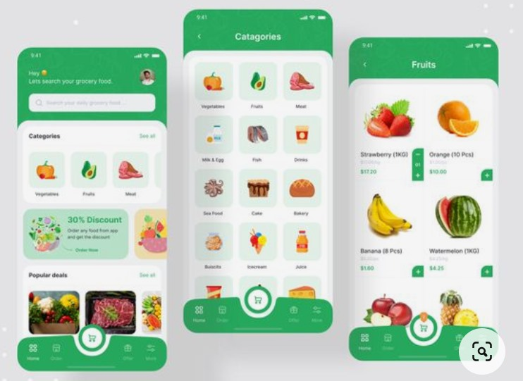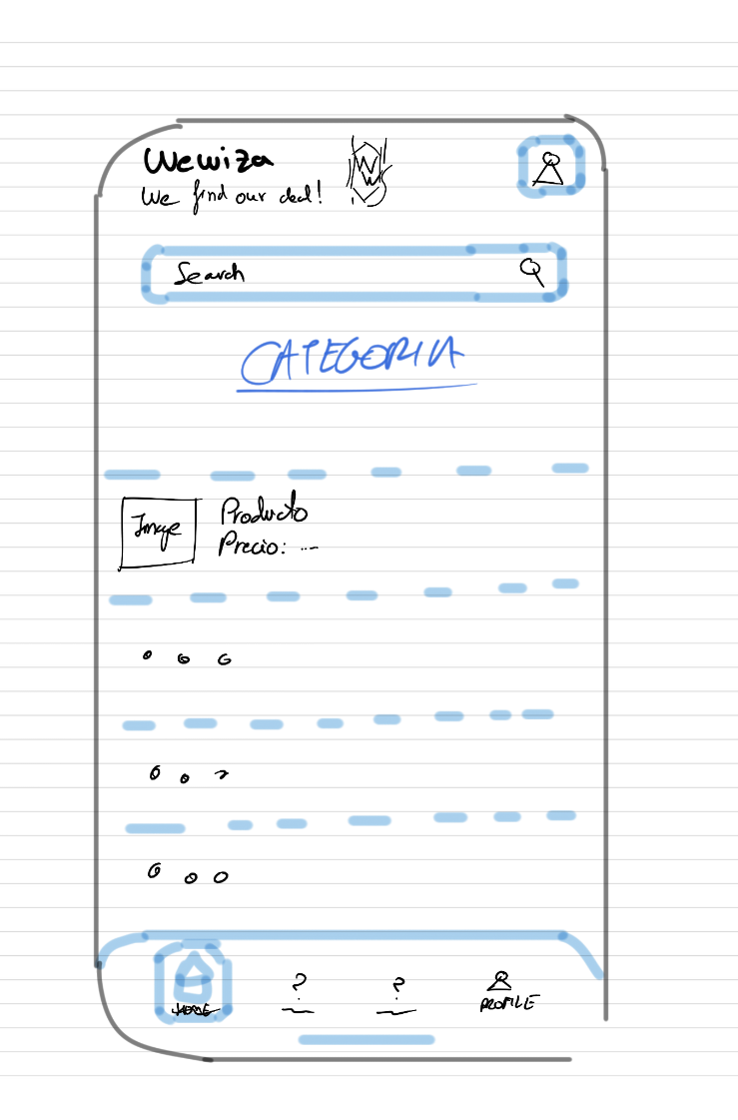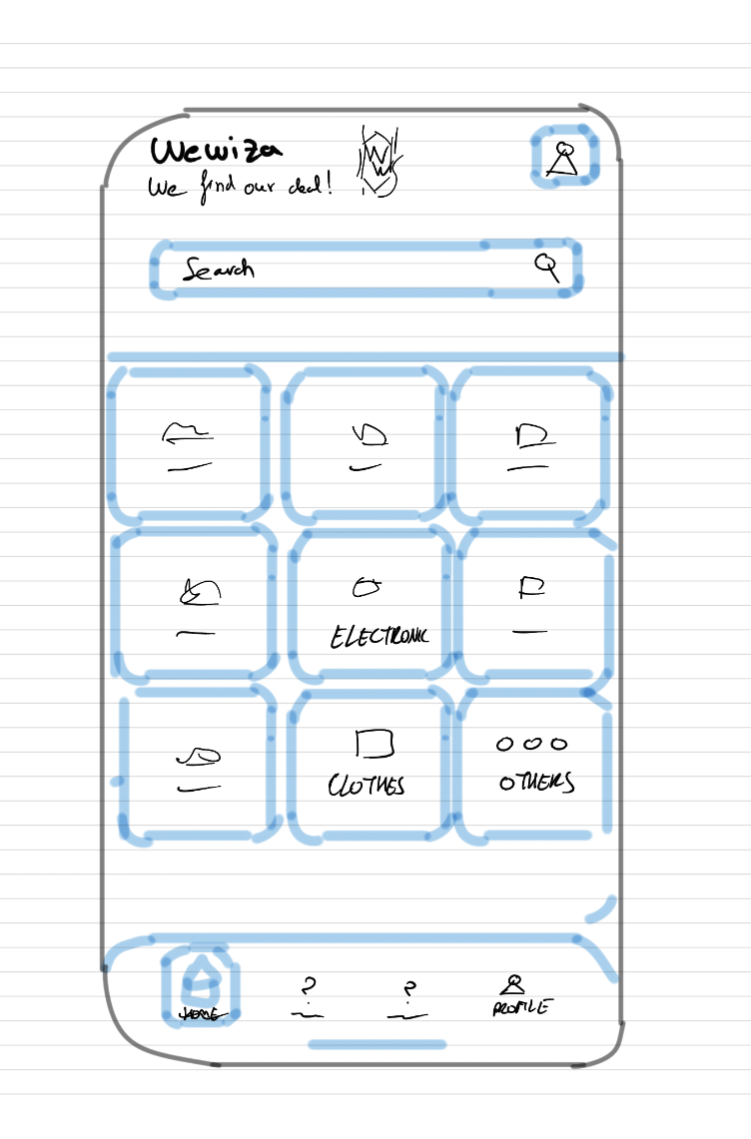Mockup
  2. Diagrama de vistas

* 1. Paleta de Color

1. Desarrollo Back-end
   1. Modelo de Datos

5.2.1 Productos

5.2.2 Categorías

* 1. Repositorios

5.3.1 Productos

5.3.2 Categoría

* 1. Railway Oriented Programming
  2. Seguridad

5.5.1 SSL

5.5.2 JWT

* 1. Inversión de control/Inyector de dependencias

**D**ependency Injector o DInject???

1. Desarrollo Front-end
   1. Interfaz

5.1.1 Flujo de usuario

* 1. Firebase

5.2.1 Usuarios

5.2.2 Gamificación

* 1. Inversión de control/Inyector de dependencias

Koin=???

1. Tests
   1. Pruebas Unitarias e Integración

Pytes y Pytest-mock

* 1. Rutas (End-Points)

Thunder-Client, Postman, etc…

1. Implantación/Despliegue
   1. Alojamiento Servidor

Para el alojamiento del “backend”, se optó por utilizar una Raspberry Pi 3 como servidor principal.

Está ejecutando una distribución Debian como sistema operativo, lo que proporciona un entorno estable y bien soportado para mi aplicación

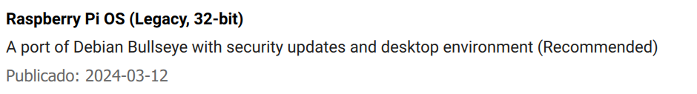

* **Servidor de Aplicaciones:** Se configuró “Uvicorn” como servidor de aplicaciones para ejecutar el backend.

Uvicorn es un servidor ASGI (Asynchronous Server Gateway Interface) que ofrece una ejecución asincrónica y eficiente para aplicaciones Python.

* **Base de Datos:** se implementó una base de datos MongoDB acorde a la arquitectura ARM del procesador de la Raspberry Pi 3, mediante la imagen de Docker: “apcheamitru/arm32v7-mongo”.
* **UFW:** facilitó la seguridad para disponer de los puertos abiertos deseados y configurados.
* **SSH**: nos facilitó la conexión con el servidor de forma remota.
* **DNS:** se registró la <IP Pública> facilitada por la compañía proveedora, al dominio: **wewiza.ddns.net**
  1. Docker

7.2.1 Dockerfile Backend

Poner el dockerfile de la configuración…

7.2.2 Doker-Compose

Poner el Docker compose file de la configuración…

* 1. Android

Intellij o AndroidStudio nos facilita la distribución por APK…

1. Conclusiones

1. Bibliografía